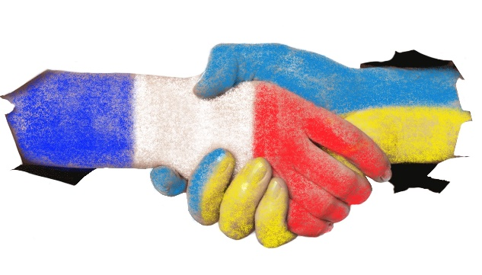
CPCU Coopération Poitou-Charentes Ukraine
Place de la M
airie
86240 Smarves

Objet : Accueil de réfugiés ukrainiens
Saint Léger le Guérétois, le 25 février 2022
Bonjour,
L’Ukraine, pays démocratique et libre a été envahi par les troupes russes le matin du jeudi 24 février 2022.
La situation de guerre va déboucher très vite malheureusement, en dehors des destructions matérielles sur de nombreux morts laissant derrière eux des orphelins ou blessés qui se retrouveront face à de très grosses difficultés. Certains craignant la guerre et suite à la destruction de leurs habitations n’auront d’autres choix que de fuir et de franchir les frontières de l’ouest (Pologne, Slovaquie, Hongrie, Moldavie, Roumanie) après de longs trajets en voiture puisque tous les vols aériens ont été stoppés et les aéroports détruits. Cet afflux de réfugiés, auxquels sont préparés ces pays limitrophes va ensuite se répartir vers les autres pays européens. La France aura à prendre sa part dans cet accueil.
La Fédération Échanges France Ukraine (FEFU) pourrait prendre toute sa place dans l'accueil de ces réfugiés au niveau départemental, régional mais aussi national grâce aux associations locales membres. Et nous voulons participer à la coordination qui va être faite par les autorités en mettant notre réseau à disposition, mais aussi en l'élargissant, suite à de nombreux contacts que nous avons reçus depuis hier matin, et ce, en complémentarité avec les actions mises en place par différents partenaires.
Nous recherchons donc des foyers qui pourraient héberger des familles en attente de solution. Pour l’instant, nous ne pouvons pas donner d’indication sur le nombre des personnes par famille, ni les âges, ni l’origine géographique. Tout ce que nous savons, c’est que les hommes de 18 à 60 ans seront mobilisés en Ukraine et ne feront pas partie de ces réfugiés sauf les pères de famille ayant plus de 3 enfants ou ayant des problèmes de santé et quelques hommes qui ont pu sortir avant les premières 48 heures mais il y aura des femmes, des enfants et certaines personnes âgées qui auront bravé les kilomètres pour arriver jusqu’en France. Ce que l’on peut dire également, c’est que toutes ces personnes sont attachées viscéralement à la démocratie et aspirent à une vie à l’occidental dont va leur priver l’occupant russe.
Chacun peut donc nous rejoindre, selon ses envies selon ses moyens pour venir en aide au peuple ukrainien agressé.
Dans l'attente de vous retrouver pour cette belle action,
Les Coprésidents
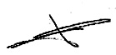
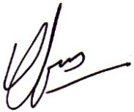
Branche humanitaire, Y GARES CPCU, P. GENET Branche coopération, J FORGERON

Yves GARÈS Jacques FORGERON
P.J. : document de recensement de vos possibilités d’aide ( à nous retourner rempli par mail à cpcu_solidarite_ukraine@yahoo.com et fefu.adm@gmail.com)

ACCUEIL DE REFUGIÉS UKRAINIENS

Nom :

Prénom :

Adresse :

Téléphone :

Mail :

Propose d’accueillir des réfugiés ukrainiens ayant choisi l’exil face à l’invasion russe de leur pays

Nombre de personnes possibles :

Appartement complet mis à disposition :
- Type :
- Taille
- Descriptif
  - Nombre de chambre
  - Cuisine
  - Salon
  - Salle de bain

Maison complète mise à disposition :
- Type
- Taille
- Descriptif
  - Nombre de chambre
  - Cuisine
  - Salon
  - Salle de bain

Appartement ou Maison en partage avec le propriétaire :
- Nombre de chambres disponibles :
- Partage des communs
  - Nombre de chambre
  - Cuisine
  - Salon
  - Salle de bain

Fait à le

Signature

